Podaj po angielsku nazwy zwierząt, które już znasz.

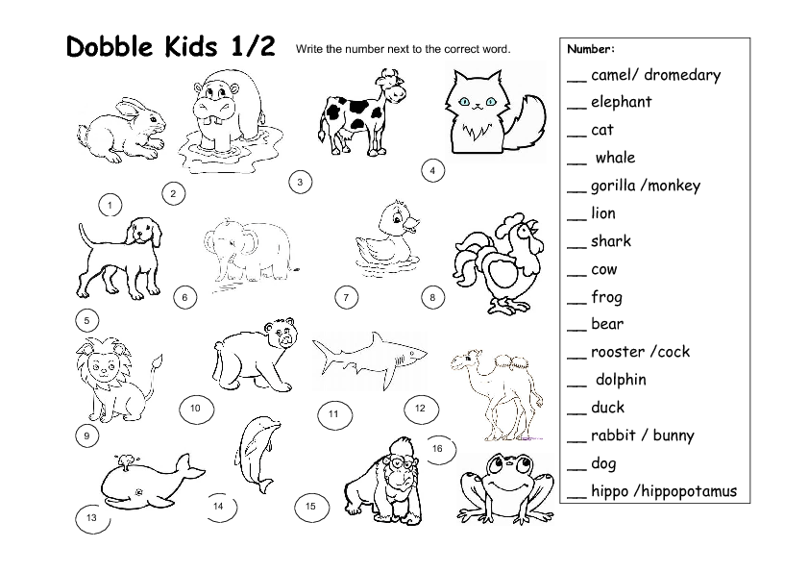
Możesz też przyporządkować te nazwy do numerów.

